**Joaquín Meléndez Lira**

**Director General de Gobierno**

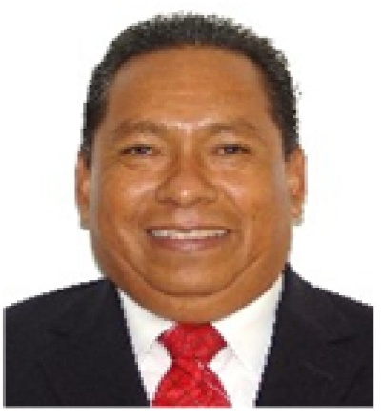

|  |  |
| --- | --- |
| **Nivel máximo de estudios** | Licenciado en Derecho |
|  |  |
| **Áreas de conocimiento** | Función Pública, Protección civil, Sociología |
|  |  |
| **Experiencia laboral** |  |
|  |  |
| Periodo | de diciembre/2016 a actual |
| Institución | Delegación Álvaro Obregón |
| Cargo | Director General de Gobierno |
|  |  |
| Periodo | De Octubre/2015 a Noviembre/2016 |
| Institución | Delegación Álvaro Obregón |
| Cargo | Jefe de la Oficina del Jefe Delegacional |
|  |  |
| Periodo | De Abril/2015 a Septiembre/2015 |
| Institución | Delegación Álvaro Obregón |
| Cargo | Jefe Delegacional |